- 运行环境安装:
- 安装node运行环境, 百度node.js,进入官网下载文件，双击运行安装：
安装完成后使用 node –v 查看是否安装完成
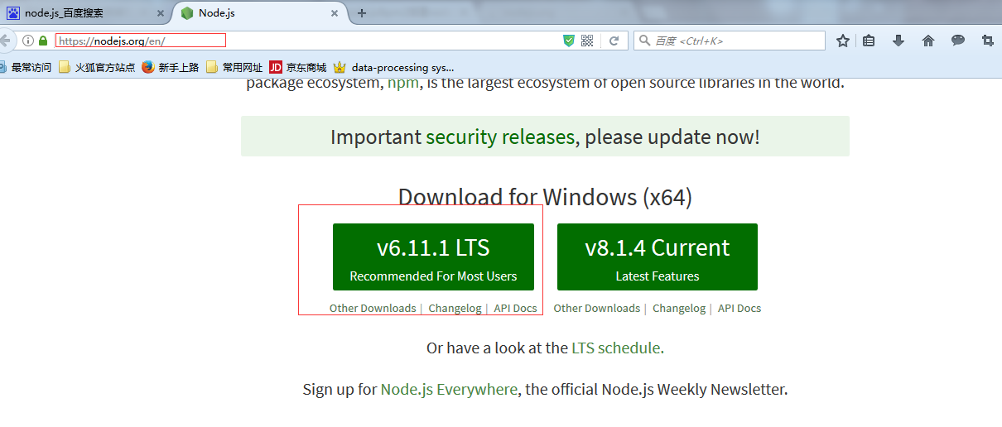
2.安装pm2: npm install pm2 –g
官网: http://pm2.keymetrics.io/

- 部署过程:
- 将代码Update到服务器上;
- 在项目目录下打开cmd窗口，运行 npm install 命令安装依赖：
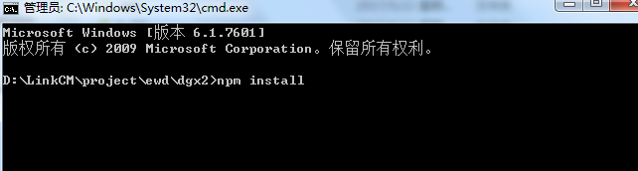
3.使用编辑器打开 project/server/index.js, 将访问静态资源文件下方注释打开;
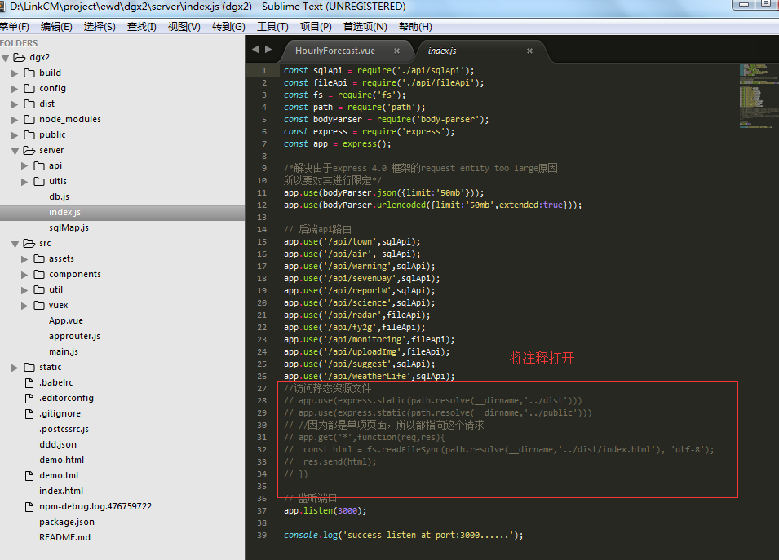
4.在项目目录下打开cmd窗口, 使用 npm run build 命令进行打包代码;
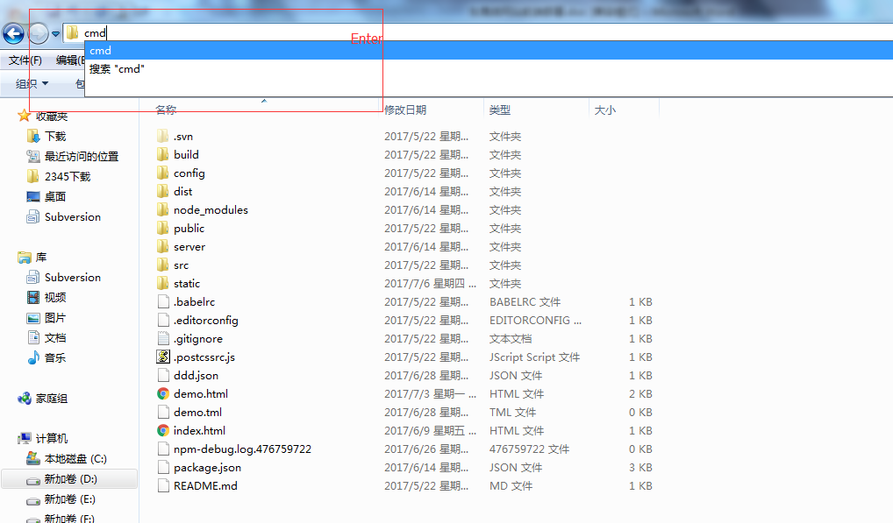
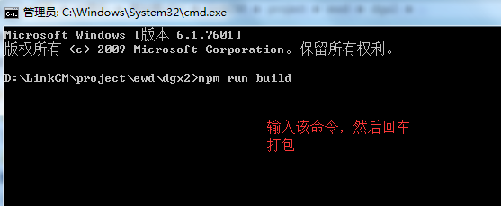
5.在 project/server 目录打开cmd窗口, 使用 pm2 start index.js 命令部署;
